ק' כוכבים
המתודה להעברת המידע על הכוכבים ועל הדרכים השונות למצוא את הצפון היא בעזרת קרטון, על הקרטון מחוררים את הצורות שהכוכבים יוצרים וכך אפשר להסביר על איזה כוכבים בשמיים מדובר מבלי להצביע ולהקשות על החניך להבין על איזה כוכב בדיוק המדריך מצביע. מי שמשיג לייזר יכול להיעזר גם בזה בשביל להצביע על הכוכבים אבל עדיף להראות לחניכים את הצורה על הקרטון ולתת להם לחפש את הכוכבים בשמיים בעצמם כדי לשמור עליהם מעורבים וקשובים. מידע הכוכבים שמעבירים בק':
קסיופאה: קבוצת כוכבים שיוצרת צורה של W או M, מורכבת מ5 כוכבים בולטים. למציאת כוכב הצפון נמתח קו דמיוני בין שתי הכוכבים הקיצוניים של הקסיופאה. נמתח לקו זה קו אנוכי ב90 מעלות (בנקודה הימנית של הM ) והכוכב הבולט הראשון שקו זה יגיע אליו הוא כוכב הצפון. (יש לזכור שהקסיופאה מסתובבת סביב כוכב הצפון ולא תמיד תימצא באותו מקום, לעומת כוכב הצפון שלא זז.)
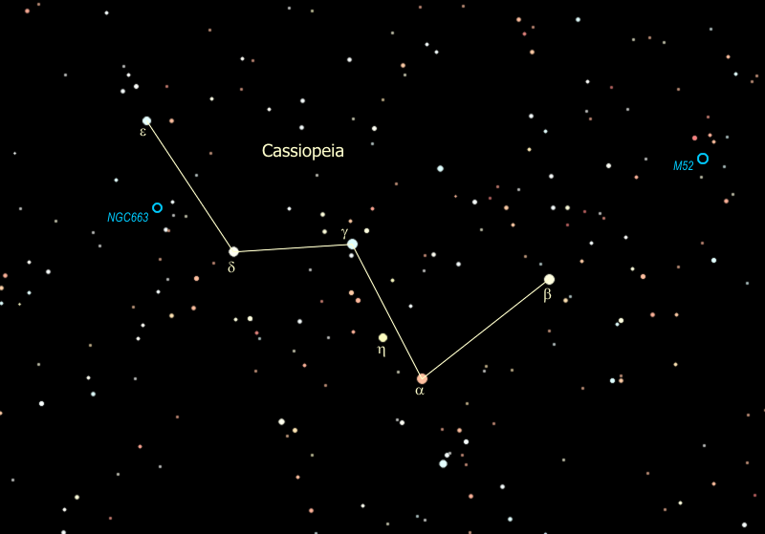
העגלה הגדולה (מצקת): העגלה הגדולה מורכבת מ 3 כוכבים שמהווים את הידית (או את הזנב של הדובה) ו 4 גלגלים. הגלגלים מסודרים בטרפז. אם נבחר את צמד הגלגלים הרחוקים מהידית ונמשיך את הקו המחבר בינהן כ 5 פעמים בכיוון בסיס הטרפז נגיע לכוכב הצפון. 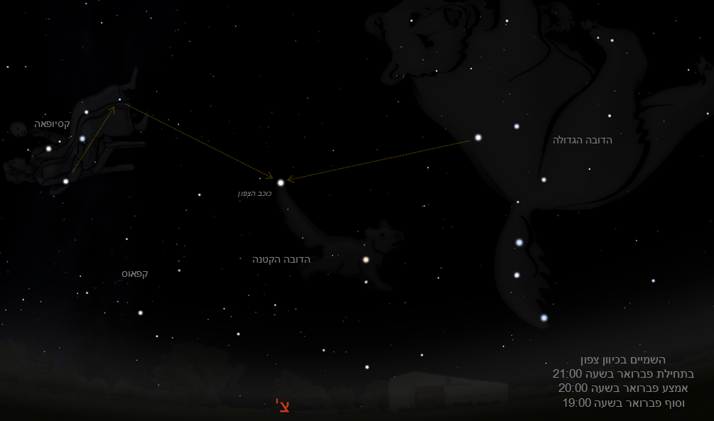
*אני מזכיר, הקסיופאה והדובה הגדולה מסתובבים כל הזמן סביב כוכב הצפון כלומר אינם נמצאים באותו מקום.
אוריון: אוריון, או בשמה העברי "הצייד", היא קבוצת כוכבים בולטת בשמי הלילה. החגורה נקראת על שמו של אוריון, הצייד הענק מהמיתולוגיה היוונית. הקבוצה מורכבת מ-10 כוכבים
הבולטים שביניהם: בטלגוס הוא הענק הצהוב שבכתף ימין של הצייד. בלאטריקס הוא הכוכב בכתף הנגדית. ריגל הוא הכוכב ברגל השמאלית של אוריון.
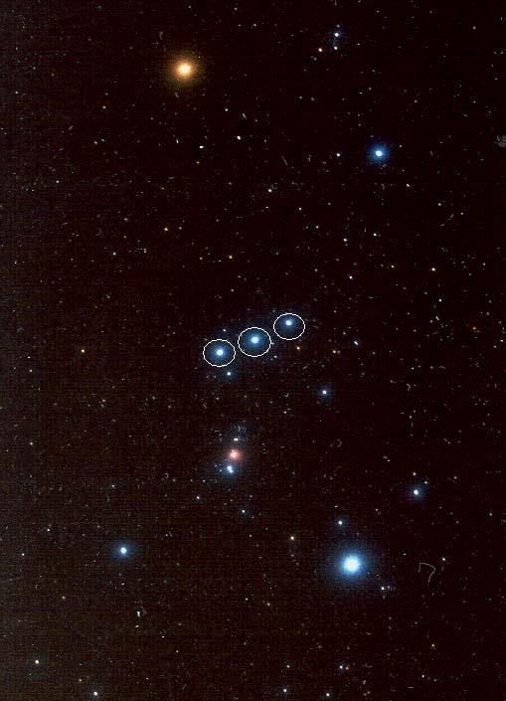
המועיל בקבוצת אוריון הוא שגם באזורים מוארים יחסית, עדיין ניתן לראות את החלקים החשובים שבה. החלק החשוב לנו ביותר כרגע, הוא החלק שנקרא "חגורת אוריון" (כן כן, זו מ"גברים בשחור").חגורת אוריון היא קבוצה של שלושה כוכבים שנמצאת יחסית באמצע הקבוצה (הכוכבים מוקפים). ליד חגורת אוריון יש עוד כוכב שמתחבר לצורת ראש חץ ומוקף בעיגול אדום.ליד שלושת הכוכבים האלה יש עוד קבוצה של ערפיליות. חגורת אוריון היא ראש החץ, ואילו הערפיליות הן גוף החץ (מסומנות בקו) ביחד יוצרים לנו הכוכבים האלה את "חץ הצפון".החץ מצביע לכיוון צפון, אך לא אל כוכב הצפון! לכן, אל תחפשו את כוכב הצפון אם מצאתם את החץ. די לדעת כי החץ מצביע אל הצפון.חץ הצפון אינו קבוע במקומו בשמיים. הוא מסתובב סביב כדור הארץ במהלך הלילה. הוא זורח במזרח ושוקע במערב, ובקיץ כלל לא ניתן לראות אותו.

מציאת הצפון על ידי מציאת הצפון בעזרת הירח: שיטה זאת קלה ויעילה אך לא ניתן להשתמש בה בכל הימים בחודש. ניתן להשתמש בשיטה זו הכי טוב כשיש חצי ירח או קרוב לא, אי אפשר כשהירח מלא. מותחים קו דמיוני בין 2 הפינות שנוצרו כיוון שהירח חצוי, את הקו שמתחנו מהפינה הגבוהה יותר דרך הפינה הנמוכה ,ממשיכים עם היד עד גובה הקרקע, וזה הדרום. (הכיוון המנוגד לדרום הוא הצפון).

